附件2

顾客自提：上传“售货员”+“消费者”+“商品”都同框出现的水印照片

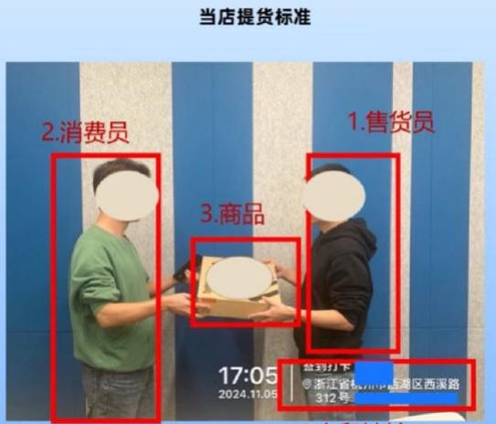

商家自配送：上传“送货人”+商品”都同框出现的水印照片

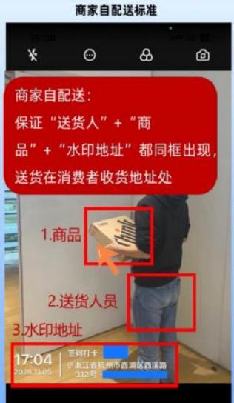

第三方物流公司配送：在服务平台家居以旧换新管理系统填写物流公司和物流单号，以便审计可查，并上传发起物流送货的订单截图（需有确认收货状态的物流轨迹截图）。

